棠外附小四年级下册第5周
数 学 练 习 题
班级 姓名 家长签字
一、口算。
0.55+0.5= 10-0.1= 2.39+0.1= 1.2+8=
3.3 - 3= 9.85+3.5= 4.6+8.08= 20.5-19.05=
二、用竖式算一算。（第二道请写出验算过程）
47.92＋9.7= 100－3.92= 48.12-29.34=

- 脱式计算，能简算要简算。
10.72+9.5-2.72 29.6-11.3-8.7 7.25-（1.25+2.9 ） 8.87－(3.87-2.05)

四、填空题：
1、0.25里面有（ ）个0.1和（ ）个0.01；3.1里有（ ）个0.1。
0.6里面有（ ）个0.1，还可以表示（ ）个0.01。
2、 5平方分米=（ ）平方米 1米5厘米=（ ）米 50米=（ ）千米
10吨70千克=（ ）吨 4千克45克=（ ）千克 0.5时=（ ）分
3、用7，5，2，0这四个数字和小数点组成的最大两位小数是（ ），最小两位小数是（ ），最大三位小数是（ ），最小三位小数是（ ）。
4、（ ）易变形，（ ）具有稳定性。
5、一个等腰三角形底角是45°，这个三角形的一个顶角是（ ）°，它是一个（ ）三角形。
6、一个三角形最多有（ ）个钝角，（ ）个锐角，（ ）个直角。
7、三角形的内角和是（ ）°；等边三角形每个角都是（ ）°。
8、一个三角形中有一个角是45°，另一个角是它的2倍，第三个角是（ ），这是一个（ ）三角形。
9、在一个直角三角形中，有一个角是30°,另外两个角分别是（ ）°、（ ）°。
10、将一个大三角形分成两个小三角形，其中一个小三角形的内角和是（ ）°。
五、判断。
1、三角形中最大的一个内角一定不小于60度。 （ ）
2、0.1和0.2之间有无数个两位小数。 （ ）
3、在小数点后面添上或去掉0，小数大小不变。 （ ）
5、等腰三角形都是锐角三角形。 （ ）
6、有两个锐角的三角形一定是锐角三角形。 （ ）
7、两个直角三角形一定可以拼成一个长方形。 （ ）
六、解决问题。
1、笑笑身高1.48米，比妈妈矮0.16米，爸爸比妈妈高0.06米，爸爸有多高？

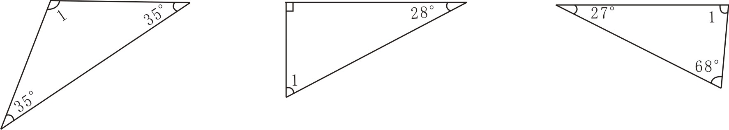
2、求三角形中∠1的度数。

∠1=（ ） ∠1=（ ） ∠1=（ ）
七、动脑筋。
1、某电影院里每相邻两排相差的座位数相等。已知第一排有18个座位，最后一排有32个座位，一共有15排。这个电影院一共有多少个座位？

2、探索与发现：(照样子，分一分，填一填)。
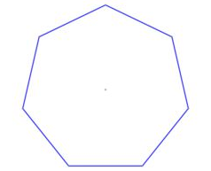
一个四边形可以分成2个三角形；一个五边形可以分成3个三角形……

分成2个三角形 分成3个三角形 分成( )个三角形 分成（ ）个三角形
四边形内角和：1802=360⁰ 五边形内角和 ，六边形内角和
七边形内角和 10边形的内角和是

